Арт-студия (фото-студия)
«Приёмы фототерапии в практике специалиста по социальной работе»

Подготовила: Заболотнева И.Б., магистр педагогики, преподаватель
психолого-педагогических дисциплин высшей квалификационной категории ГБПОУ «Дубовский педагогический колледж»
Традиционно работа в арт-фотостудии «Приёмы фототерапии в практике специалиста по социальной работе» проходила 29.04.2019 года в Дубовском педагогическом колледже в рамках реализации проекта «Волонтеры серебряного возраста – мудрость, сила, величие!». Взаимодействие студентов группы 24 специальности Социальная работа с пожилыми людьми города Дубовки клуба «Мудрость» ГКУ «Центра социального обслуживания населения», осуществлялось с получателями социальных услуг в рамках практических занятий по теме «Нетрадиционные техники взаимодействия специалиста по социальной работе с людьми элегантного (пожилого) возраста»; производственной практики «Особенности организации социальной работы с лицами пожилого возраста и инвалидами» в форме круглого стола.
Цель: создание условий для участия людей пожилого возраста при улучшении своего эмоционального состояния средствами фототерапии.
Задачи встречи:
- познакомить пожилых людей приёмам фототерапии (снятие эмоционального напряжения) в период депрессии;
- совершенствовать умение расслабляться;
- учить преодолевать психологические барьеры, мешающие полноценному взаимопониманию между социальным работником и получателем социальных услуг;
- обеспечить участие людей пожилого возраста в культурной, трудовой и духовной жизни, организовать необходимый уход со стороны подрастающего поколения в ходе круглого стола.
На этапе актуализации знаний о фото-терапии, в ходе дискуссии выяснили, «Какова значимость владения приемами релаксации среди пожилых!», «В чем особенности снятия эмоционального напряжения для людей элегантного возраста?» и т.д. Гости отвечали на вопрос «Что же это такое «фототерапия»? В ходе обсуждения пришли к выводу, что: «фототерапией называют лечебнокоррекционное применение фотографии. Еѐ используют для решения психологических проблем, а также для развития и гармонизации личности. Основным содержанием фототерапии является создание и/или восприятие человеком фотографических образов, дополняемое их обсуждением и разными видами творческой деятельности с использованием фотографий. Это достаточно новый вид психологической терапии, впервые появившийся в 70-х годах двадцатого века».
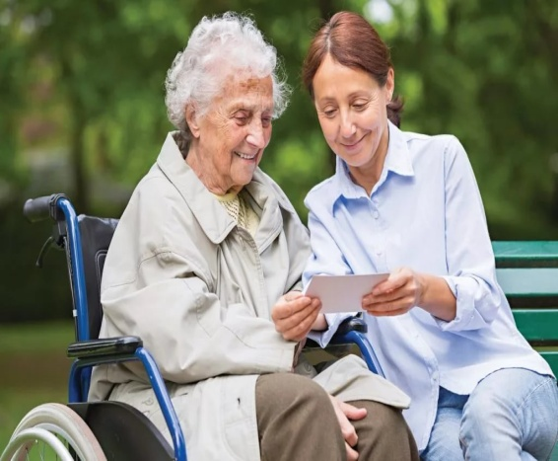

После просмотра плей-каста «Фототерапия, основа здоровьесберегающей технологии», гости арт-фотостудии на этапе «Вхождение или погружение в тему» были озадачены актуальным вопросом: «А что можем и знаем мы о навыках расслабления с помощью настольных фотоальбомов?», и быстро ответили «Листая страница альбома, проживали сюжеты жизни ещё раз, её моменты счастья т.д.».
На деятельностном этапе, раскрыли особенности технологии, и определили, что, фототерапия – это прекрасная возможность общения социального работника с пожилым человеком во время просмотра фотографий, это обретение моральной, психологической и социальной устойчивости, а также возвращение утраченной уверенности в себе.
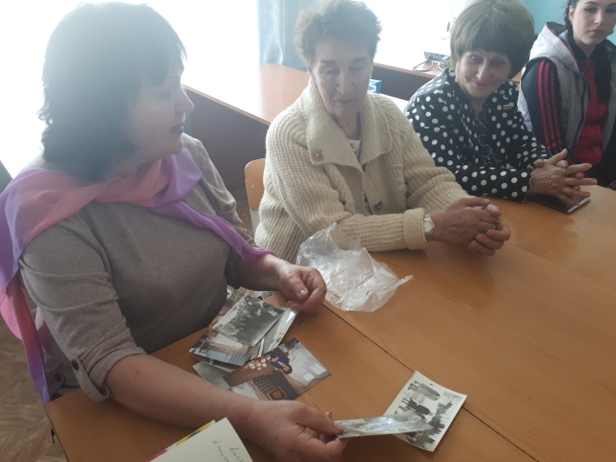 | 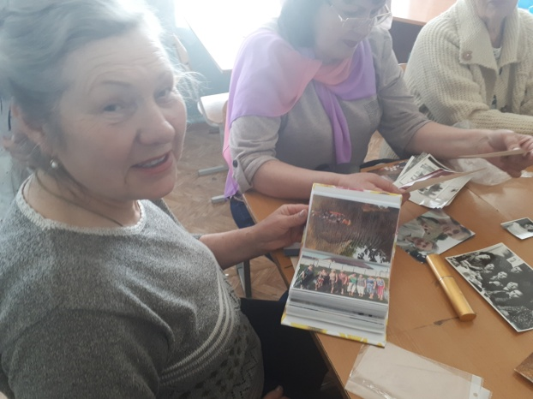

Гости круглого стола, листая свои фотопортреты, снятые другими людьми, позволяли друг другу увидеть себя со стороны, не в зеркальном отражении. Ведь именно пожилые люди, редко задумываются о том, как их воспринимают окружающие. И часто удивляются, видя себя на фотографиях совсем другими – не такими, какими они себя представляют. Таким образом, терапевтически значимым является не просто визуальное содержание фотографий, но все то, что происходит в процессе общения человека со снимками.
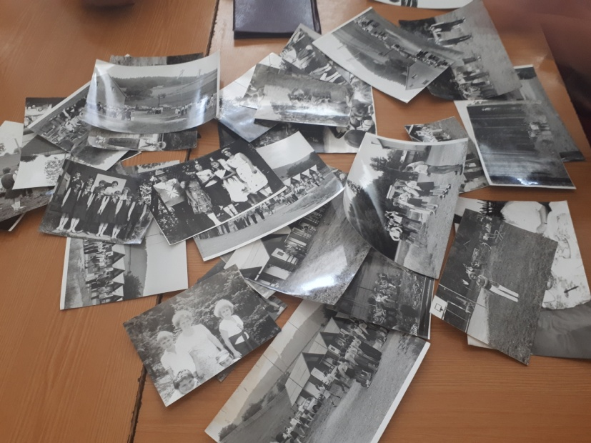

На итоговом этапе был сделан вывод о том, что каждого участника встречи охватывали воспоминания, чувства и мысли, порождаемые фотографическим диалогом, порой более значимы, чем непосредственная реакция на изображения.

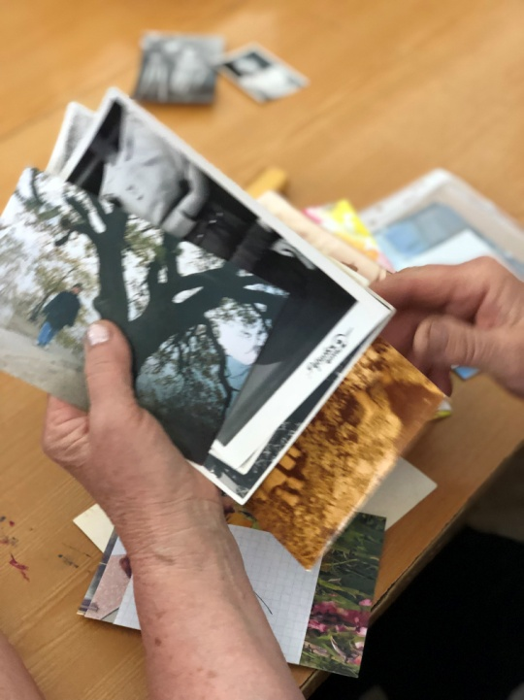 | 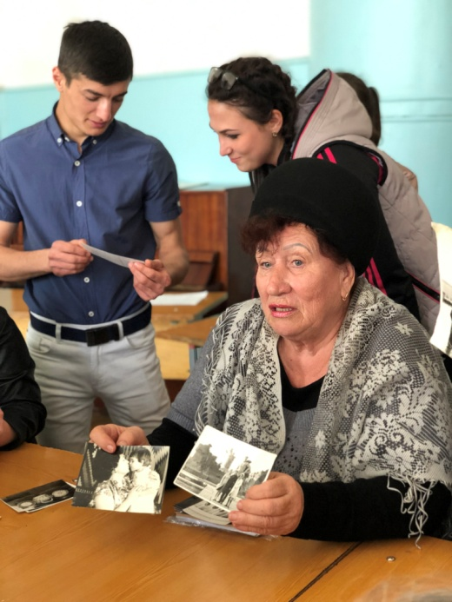

В процессе эмоционального рассказа сюжета фотоснимка, каждый гость круглого стола накапливал положительный эмоциональный заряд, укрепляя свой социальный иммунитет.
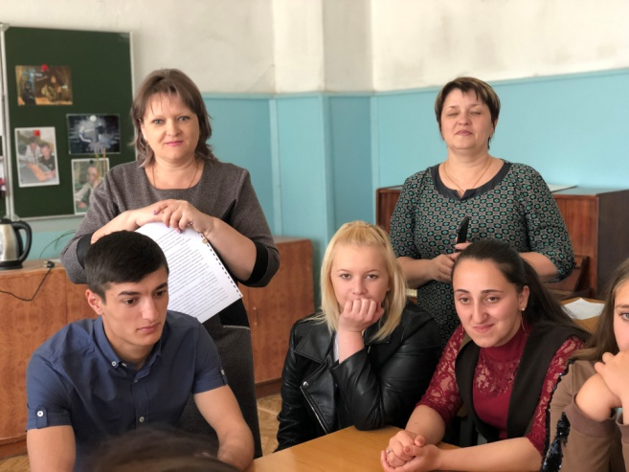
Таким образом, через фотографию социальный работник имеет возможность передать получателям социальных услуг новые способы и алгоритмы выхода из проблемных ситуаций. Для пожилого человека фототерапия предоставляет реабилитационные возможности, повышает интерес к жизни и увеличивает жизненную активность. Таким образом, традиционно участники проекта «Волонтеры серебряного возраста – мудрость, сила, величие!» доказали себе, что активное участие в жизни общества – это рецепт вечной молодости и способе её продления и именно его необходимо прописывать всем людям элегантного возраста.
Итогом круглого стола послужила «Чайная пауза!» в ходе которой традиционно все участники арт-студии с огромным удовольствием обменялись пожеланиями здоровья, удачи и сфотографировались на память.

